**Лабораторная работа №9**

**Результат выполнения работы**

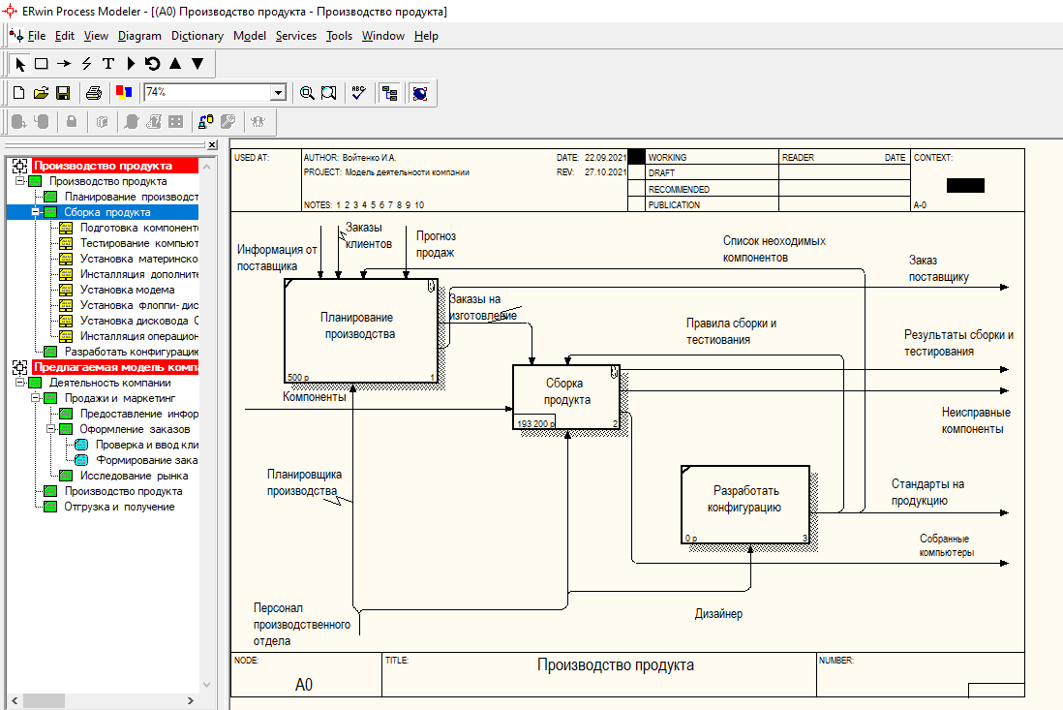

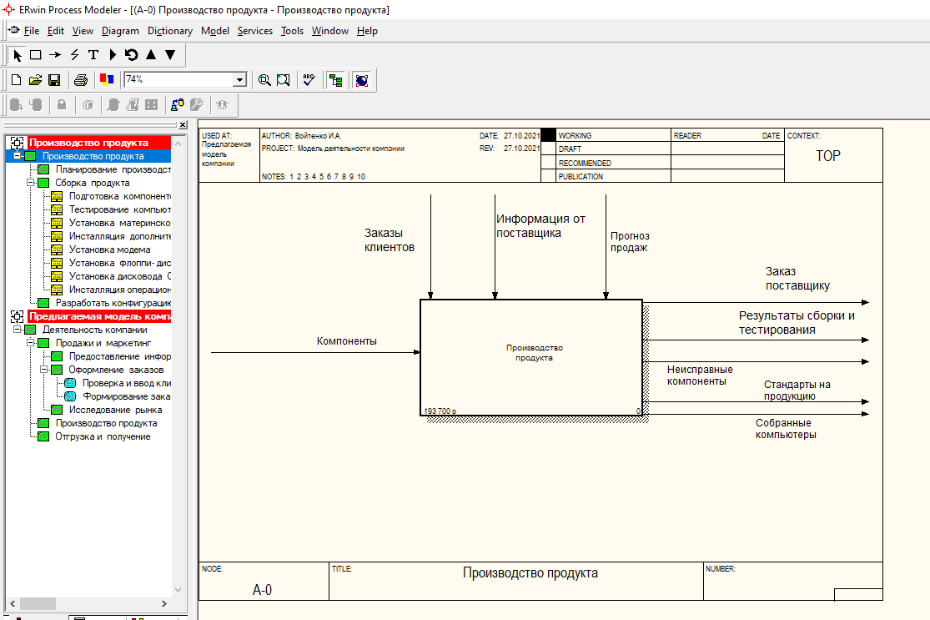

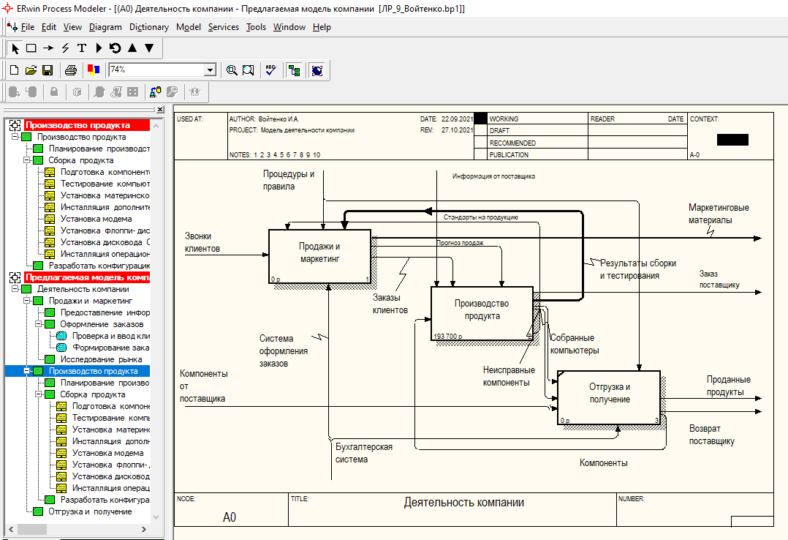

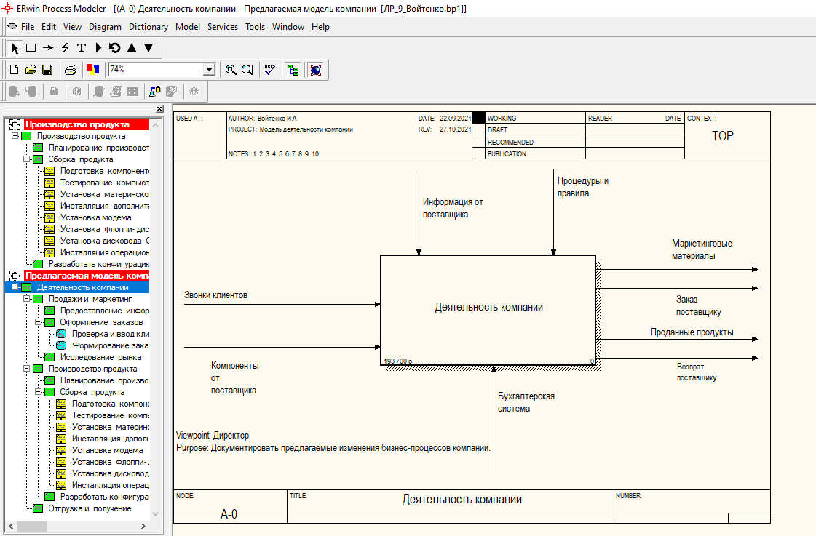

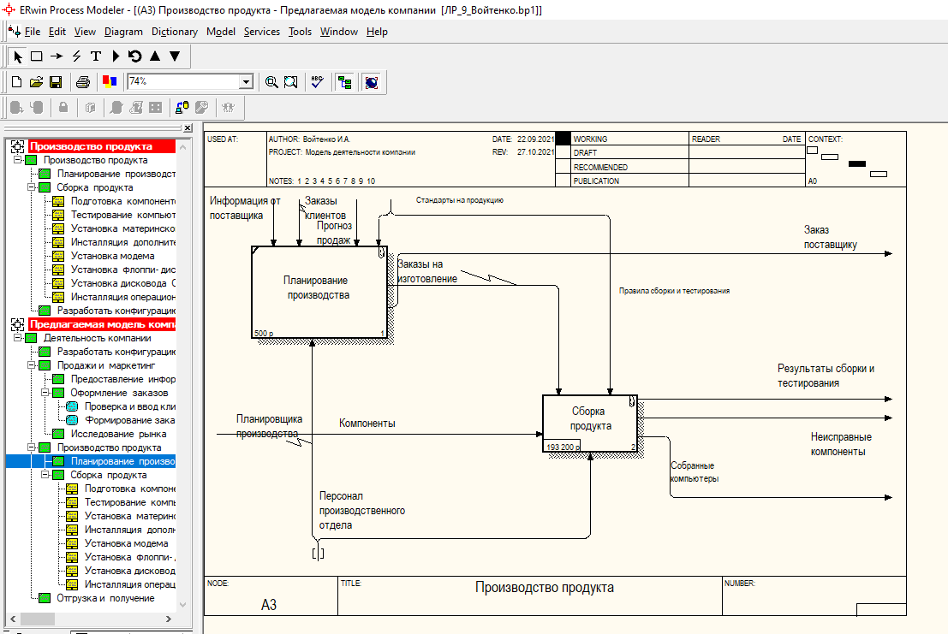

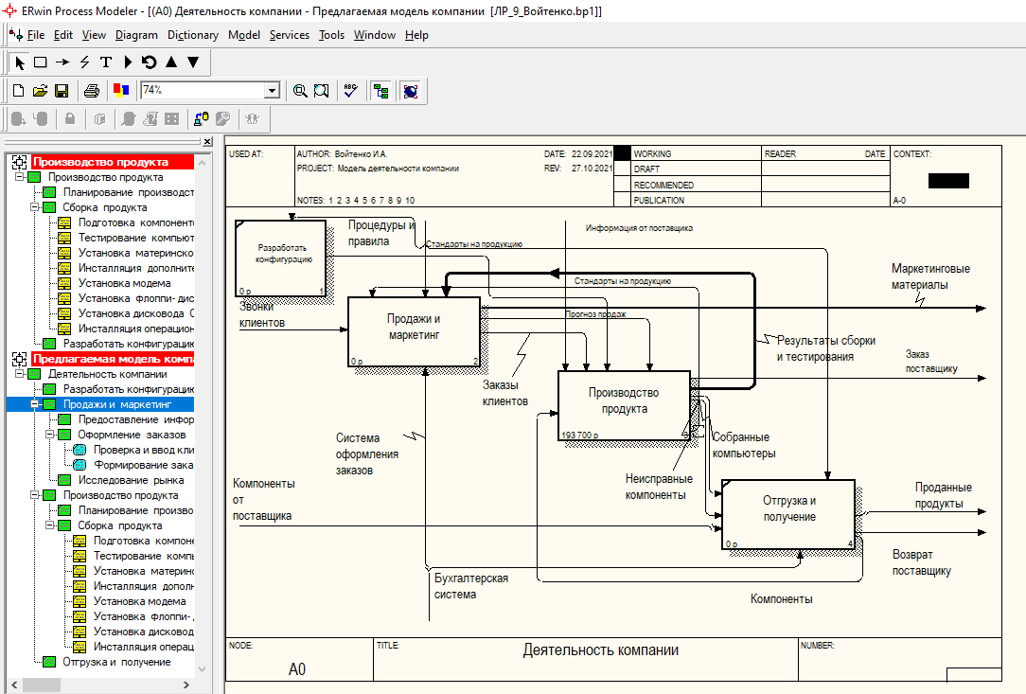

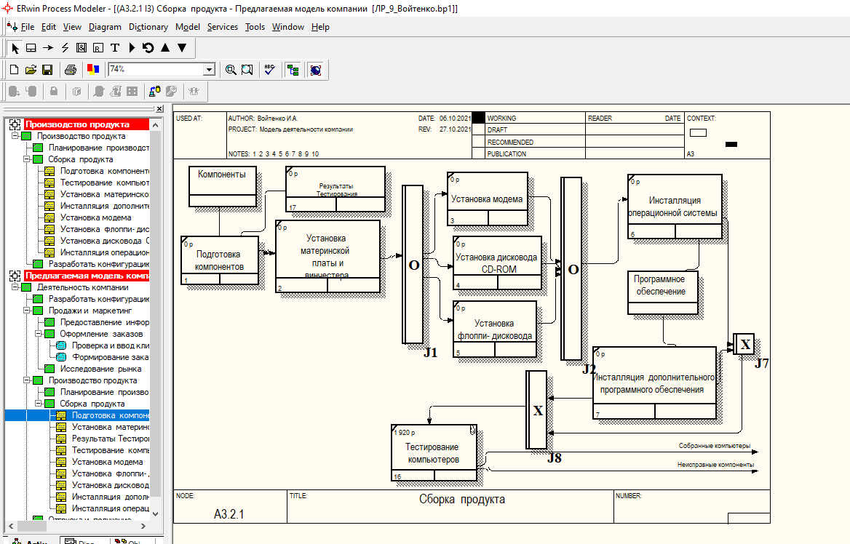

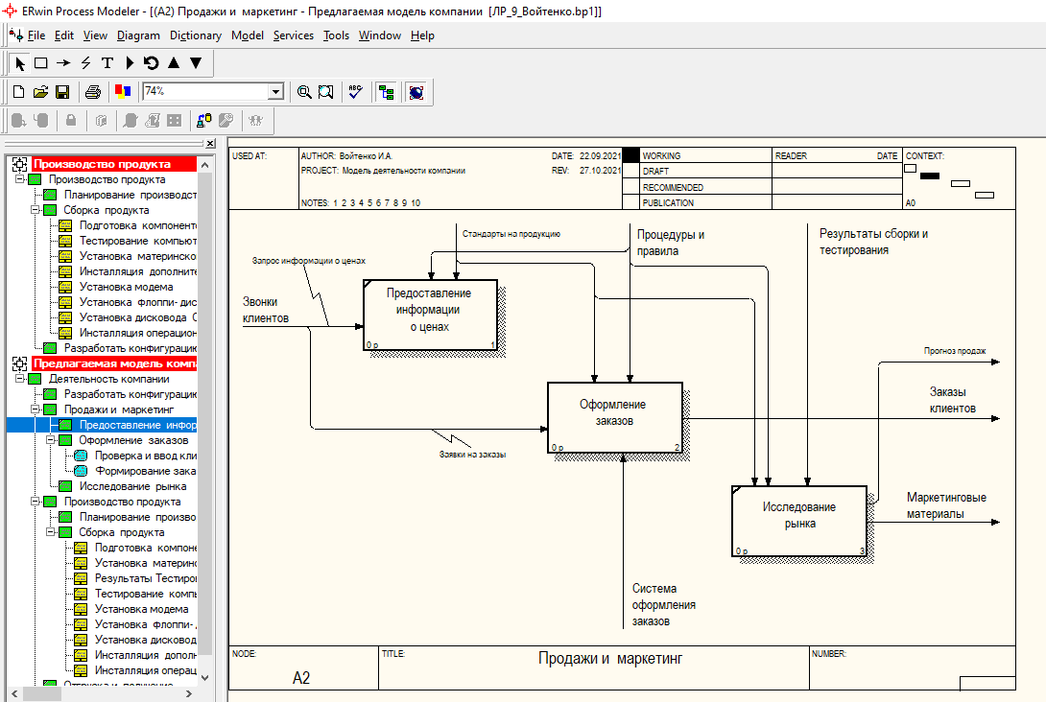

**Ответы на вопросы**

**1)** Допустим, в результате анализа принимается решение реорганизовать функции производства и тестирования компьютеров и оставить функциональности «Продажи и маркетинг» и «Отгрузка и получение» пока без изменений. Принято решение сформировать отдел дизайна, который должен формировать конфигурацию компьютеров, разрабатывать корпоративные стандарты, подбирать приемлемых поставщиков, разрабатывать инструкции по сборке, процедуры тестирования и устранения неполадок для всего производственного отдела.

**2)** Отсутствие выходов или управлений у работ, отсутствие обратных связей и т. д.

**3)** На основе знаний предметной области.